Fiche pédagogique
Titre | Cycle (P⋅1⋅2⋅3) |  | Première de couverture
Le château de M. Monsieur | 1 |  | 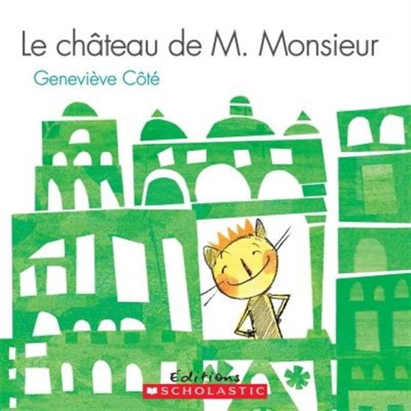
Auteur | Illustrateur
Geneviève Côté | Geneviève Côté
Maison d’édition | Année
Éditions Scholastic | 2013
Genre | N^{bre} de p.
Album d’histoire | 32p.
Origine
Canada Québec Autres
Résumé
M. Monsieur aime que tout soit GRAND. Il veut construire un GRAND château au sommet de la GRANDE colline sur laquelle il vit. Pour cela il utilise les matériaux disponibles dans les alentours. Une fois son château construit, il se rend compte qu'il n'y a plus rien à admirer depuis sa fenêtre et que tous les endroits préférés de ses amis ont été détruits. Avec l'aide de ces derniers, M. Monsieur apprend que ce sont parfois les plus petites choses qui apportent les plus grandes joies.
Intérêt pédagogique
Plusieurs sons, enseignés au premier cycle sont utilisés.
Présence de questions. (Phrase interrogative)
Développe la conscience environnementale.

Progression des apprentissages (notions et concepts ciblés)
Vocabulaire |  | Pistes d’exploitation pédagogique
Gros, grosse, grand, grande, petit |  | Voir le tableau en annexe
Sites internet intéressants |  | Matériel reproductible (s’il y a lieu)
Livres ouverts : https://www.livresouverts.qc.ca/index.php?p=il&lo=47525 |  | Voir ce lien pour faire faire la maison de M. Monsieur aux enfants : http://www.scholastic.ca/editions/familles/images/PDFs/promoChaMMonsieurv2.pdf
Interdisciplinarité
Maths : *Faire découvrir des figures géométriques parmi les pièces découpées par le chat.
*Si vous avez des blocs, les élèves peuvent essayer de construire leur propre
château. (Vous pouvez emprunter des blocs aux collègues du préscolaire.)
Coopération : *Faire remarquer aux enfants le plaisir que semblent avoir les amis qui travaillent
ensemble.

Sons | Mots
Ai : é | j’ai
Ai : è | aime, laisse, aider, fait
Ain : in | soudain
Ais-ait: è | mais, devrais, sais, fait, ait
An : an | grande, grand, demandent, demande, avancent
And-ant: an | grand, quand, courant, précipitant, avant
Au-aux-aud : o | au, autres, Renaud, aura, aux
Ch | château, tchak, chose, cachée, chuchoté, Panache
É-ée : é | occupé, étonne, rouspéter, arrivé, préféré, déjeuner, réserve, écrient, précipitant, démontent, regardé, chuchoté, invité, passée, cachée, idée
È : è | derrière, fièrement, très, après, après
Ê : è | arrête, fenêtre, bêtise, être, fête
Eau : o | château, morceau
Em : an | empile, empiler, ensemble
En-end : an | en, entend, enfin, commencent, Henriette, pense, ensemble, encore, en
Ent : an | fièrement, sent, moment  Attention aux verbes se terminant par ent ou ient… Il y en a plusieurs et peuvent confondre les élèves du 1er cycle. (arrivent, devient, commencent, demandent, avancent, regardent, s’écrient, démontent, remettent, crient)
Er : é | remarquer, travailler, couper, empiler, rouspéter, déjeuner, replacer, aider
Er : è | herbe, réserve, ferme
Es : è | des, sieste, ses, presque, reste, les, ces
Est : è | est
Et : è | sommet, inquiets, Henriette, remettent
Et : é | et
Eu-eut-eux : eu | veut, peu, déjeuner, yeux
Eur-eurs : eur | fleurs
Ieur-ieux : ieu | monsieur, vieux
In : in | inquiets, enfin, coin, invité
O-oh : o | blocs, trop, Otto, moment, encore, chose, occupé, oh
Oit-oix : oi | soit, noix, soir
On-ons : on | construire, son, mon, démontent, monde, avions, avons
Ou-où-out-ous : ou | trous, tout, coupe, couper, rouspéter, sous, tous, pour, partout, ouvre, où, oui, nous
Qu : k | que, remarquer, qu’il, qu’est, qui, inquiets, jusqu’à, presque, qu’on, quelque, quand
Ui-uit : ui | construire, bruit, lui
Un | un

